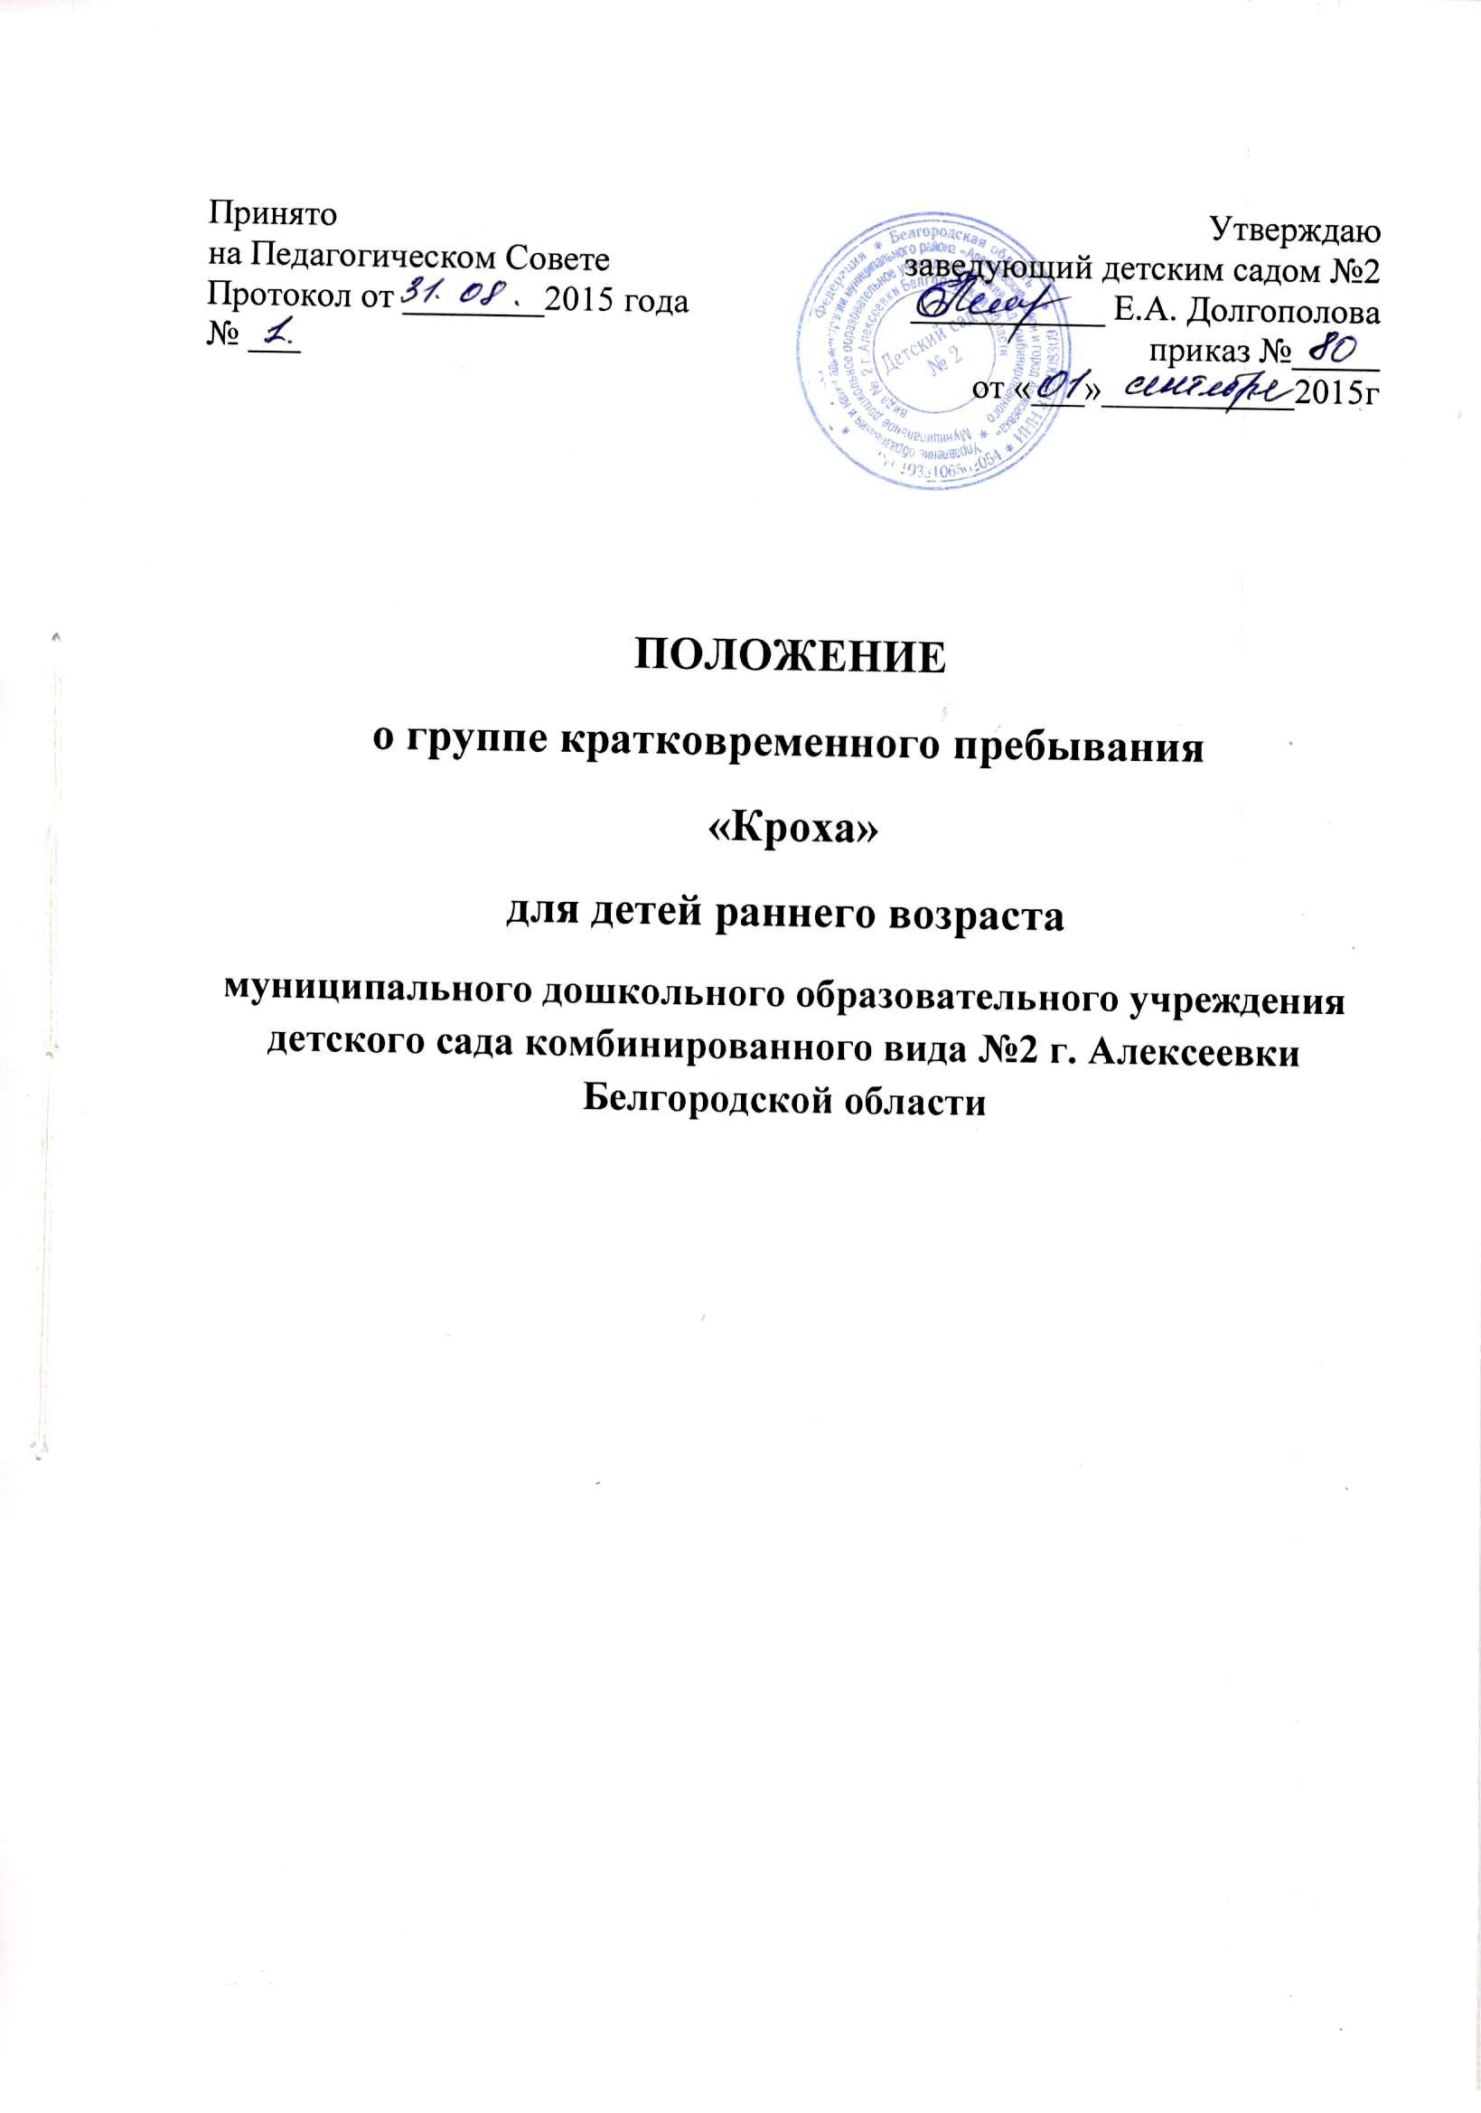

1.Общие положения
1.1.Настоящее положение разработано в соответствии с Федеральным законом от 29.12.2012г. №273-ФЗ «Об образовании в Российской Федерации», положений Конвенции о правах ребенка, ст. 43 Конституции Российской Федерации.
1.2. Положение предназначено для регулирования процесса создания и функционирования группы кратковременного пребывания за детьми (далее-Группа), без организации их питания, с реализацией общеобразовательной программы дошкольного воспитания, разработанной в детском саду №2 для детей раннего возраста, не посещающих детский сад.
1.3 Группа создается для детей в возрасте от 2 года до 3 лет.
1.4. Деятельность Группы регулируется настоящим Положением, договором между детским садом №2 и родителями (законными представителями), где определены конкретные права и обязанности сторон.
1.5. Изменения и дополнения в настоящее Положение рассматриваются на педагогическом совете и утверждаются приказом заведующего детским садом №2.
1.6. Срок данного Положения не ограничен. Данное Положение действует до принятия нового.
1.7. Группа, осуществляет свою деятельность на внебюджетной основе, входит в состав детского сада и основана на его базе.
1.8. Основными функциями Группы являются:
— облегчение адаптационного периода детей раннего возраста;
— обеспечение комфортных условий пребывания в детском саду;
— сохранение и укрепление здоровья
— содействие личностному развитию детей раннего возраста;
— забота об эмоциональном благополучии каждого ребенка;
— консультативная помощь семьям, воспитывающим детей раннего
возраста;
— взаимодействие с семьей для полноценного развития ребенка.
2. Задачи Группы.
2.1. Основной задачей открытия Группы является наиболее полное удовлетворение запросов семьи, общества и развития вариативных форм дошкольного образования в условиях региона.
2.2. Группа создаётся в соответствии с основными направлениями деятельности детского сада на основе социального заказа населения, для детей, не посещающих дошкольные учреждения и наиболее полного охвата детей раннего возраста дошкольным воспитанием и развитием с целью:
- повышение педагогической компетенции родителей в вопросах воспитания и развития детей;
- обеспечения полноценного развития детей, не посещающих ДОУ, их социализации в коллективе сверстников и взрослых;
- обеспечения ранней социализации и адаптации их к поступлению в детский сад;
-обеспечения освоения ребенком социального опыта общения со сверстниками и взрослыми в совместной игровой деятельности;
- обеспечения психофизического, личностного и интеллектуального развития детей от 2 до 3 лет через объединение усилий семьи и педагогов;
- повышения квалификации специалистов и педагогов, осуществляющих свою деятельность в Группе.

3. Организация группы кратковременного пребывания
3.1. Группа открывается по результатам мониторинга охвата детей дошкольного возраста дошкольным образованием, на основании приказа заведующего детским садом при наличии необходимых условий в соответствии с СанПин 2.4.1.3049-13, соблюдении правил противопожарной безопасности, кадрового и материально-технического обеспечения.
3.2. Организация консультативной и психолого-педагогической помощи родителям (законным представителям) строится на основе интеграции деятельности специалистов: воспитателей, педагога-психолога, инструктора по физической культуре, музыкальных руководителей, учителей-логопедов, старшей медицинской сестры. Консультирование родителей (законных представителей) может проводиться одним или несколькими специалистами одновременно.
3.3. Количество специалистов, привлеченных к работе в Группе, определяется, исходя из кадрового состава ДОУ с учетом основной нагрузки и должностных обязанностей.
3.4. Дети посещают группу кратковременного пребывания 4 раза в неделю по 3 часа в день, в соответствии с утвержденным графиком посещения: с 10.30. до 13.30.
3.6. Продолжительность НОД и режим работы группы организуется в соответствии с требованиями СанПин 2.4.1.3049-13.
3.7. Группа функционирует в дневное время. Может открываться в течение учебного года, по мере комплектования.
3.8. Питание, дневной сон детей, посещающих Группу, не организуется.
4. Правила зачисления в Группу
4.1. Зачисление детей в Группу (адаптационную) осуществляется заведующим детским садом по личному заявлению родителей (законных представителей) детей, при предъявлении заведующему детским садом (исполняющему обязанности заведующего) документа, удостоверяющего личность одного из родителей (законных представителей) детей, медицинского заключения об отсутствии противопоказаний для посещения детьми детского сада.
4.2 Посещение ребенком Группы не дает преимущественного права перевода в группы для полного дня пребывания.
4.3.Прием в Группу оформляется приказом заведующего ДОУ.
4.4. Группа функционирует ежегодно с 01 сентября по 31 мая.
5. Права и обязанности участников Группы
5.1.Родители (законные представители) имеют право:
- на получение квалифицированной консультативной помощи по проблемам адаптации, социализации и развития ребенка в детском саду и семье;
- получение практической помощи в организации индивидуальных занятий, досуговой деятельности, разрешении проблемных ситуаций с детьми дома;
- на высказывание собственного мнения и обмен опытом семейного воспитания детей.
5.2. Родители (законные представители) обязаны:
- посещать Группу в соответствии с утвержденным графиком работы и режимом;
- выполнять рекомендации специалистов, организующих воспитательно-образовательную деятельность;
- приводить детей здоровыми, опрятными;
- в случае отсутствие ребенка более 5 дней предоставлять медицинскую справку о состоянии здоровья ребенка;
- соблюдать правила внутреннего распорядка воспитанников детского сада.
5.3. детский сад имеет право:
- на изучение и распространение положительного опыта семейного воспитания в рамках работы Группы;
- внесение коррективов в план воспитательно-образовательной работы группы в зависимости от индивидуальных особенностей детей, запросов родителей (законных представителей).
5.4. детский сад обязан:
- организовывать работу Группы в соответствии с годовым планом работы, основной образовательной программой, с учетом интересов и потребностей родителей (законных представителей);
- предоставлять квалифицированную консультативную и психолого-педагогическую помощь родителям (законным представителям);
- использовать в полном объеме материально – техническую базу детского сада для организации совместной деятельности с детьми, родителями (законными представителями);
- сотрудники Группы, осуществляющие воспитательно-образовательную деятельность с детьми, несут полную ответственность за жизнь и здоровье детей во время организации воспитательно-образовательной деятельности; выполнение внутренних локальных актов Группы; качество проведения образовательной деятельности.
6. Управление и руководство Группой
6.1. Руководство деятельностью Группы осуществляет администрация детского сада.
6.2. Управление и руководство Группой осуществляется в соответствии с данным Положением и не должно противоречить нормативно-правовым актам, действующим в области дошкольного образования.
6.3. Заведующий детским садом определяет функциональные обязанности каждого работника Группы.
6.4. Деятельность Группы может быть прекращена в случае экономической
нецелесообразности ее содержания или ликвидации ДОУ.

7. Документация группы кратковременного пребывания:
- договор с родителями (законными представителями) на оказание образовательной услуги;
- заявления родителей (законных представителей);
- списочный состав детей;
- табель посещаемости;
- график работы педагогов;
- расписание НОД;
- режим дня;
- медицинское заключение (справка) о состоянии здоровья ребенка;

